МИНОБРНАУКИ РОССИИ

Федеральное государственное бюджетное образовательное учреждение

высшего образования

**«Гжельский государственный университет»** (ГГУ)

Колледж ГГУ

Специальность 09.02.07 Информационные системы и программирование

**Отчёт**

**ПО «ТЕХНОЛОГИИ РАЗРАБОТКИ ПО»**

**на тему «Построение диаграммы классов»**

ВЫПОЛНИЛА:

Студентка группы ИСП-О-18

Климова Е.С.

ПРОВЕРИЛА:

Прокуронова А.Ю.

Оценка ___________________

п. Электроизолятор

2019 г.

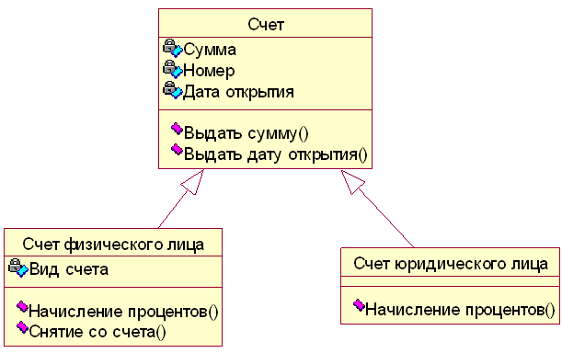

Диаграмма классов «Материальный склад»

**Материал**

* **Название**
* **Вид**
* **Цена**

Передача материала

**Включает**

Поставка материала

**Производство**

**Списание**

* **Дата передачи**
* **Номер документа**
* **Количество**
* **Сумма**
* **Дата**
* **Номер документа**
* **Количество**
* **Сумма**

**Склад**

* **Дата поступления**
* **Номер документа**
* **Св. о поставщике**
* **Количество материала**
* **Сумма**